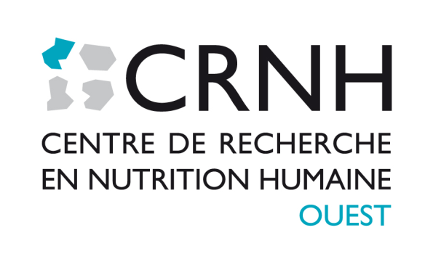
DIRECTEUR
Samy HADJADJ
DIRECTEURS ADJOINTS
Clair-Yves BOQUIEN
David VAL-LAILLET

Conseil scientifique des CRNHs (Scientific Board)

ASSEMBLÉE GÉNÉRALE
PRÉSIDENTE
Véronique COXAM

Gestion/Comptabilité
Cellule d’Appui aux Réseaux et Associations
Maison de la Recherche

Annaïg BOULIGAND

Comité Scientifique Local

- 2 animateurs par axe
Axe 1 : Delphine Mitanchez Mokhtari et Clair-Yves BOQUIEN
Axe 2 : Hélène BOUDIN, Justine MARCHIX et David VAL-LAILLET
Axe 3 : Khadija OUGUERRAM et David JACOBI
Axe 4 : Marie BODINIER et Martine MORISSET
Axe 5 : Marine FRIANT-PERROT

- 14 directeurs d’unités non représentés parmi les animateurs des 4 axes ou responsables d’unités ou représentant d’unité proposés par le comité de direction

- Conseil scientifique de 5 Membres

Animation/ gestion de projet
Pierre-E. SADO

Site Internet
Pierre-E. SADO et Bertrand KAEFFER

CENTRE D’INVESTIGATION CLINIQUE
Médecins coordinateurs

CIC Gastro-Nutrition
Arnaud BOURREILLE & Emilie DUCHALAIS

CIC Mère-Enfant
Jean-Christophe ROZÉ

CIC Cardio-Endocrino-Nutrition
Patricia LEMARCHAND

PLATEFORME SPECTROMETRIE DE MASSE

Responsable technique
Mikaël CROYAL

Technicien de Recherche
Stéphanie CROSSOUARD

